**案例43-球体Phong明暗处理算法**

文档编写：霍波魏

校稿/修订：孔令德

时间2019~2020

联系方式：QQ997796978

**说明：**本套案例由孔令德开发，原版本为Visual C++6.0，配套于孔令德的著作《计算机图形学-基于MFC三维图形开发》一书。孔令德计算机工程研究所的学生霍波魏在学习计算机图形学期间，对本套案例进行了升级并编写了学习文档。现在程序的编写和程序的解释都是基于Windows 10操作系统，使用Microsoft visual studio 2017平台的MFC（英文版）开发。

1. **知识点**

本案例通过PhongShader对立方体进行明暗处理。具体的PhongShader步骤如下：

（1）计算三角形网格顶点的平均法向量，即



式中，Ni为共享顶点的三角形网格的面法向量，N为点法向量。

（2）按照扫描线顺序使用线性插值计算三角形网格边界上每一点的法向量。

（3）在扫描线与三角形相交跨度内，使用线性插值算法计算三角形内每一点的法向量。

（4）首先对三角形网格内的每一点使用法向量调用光照模型计算获得的光强，然后将光强分解为RGB三原色的颜色值。需要注意的是，插值后的法向量也需要归一化为单位向量，才能用于光强计算。

Phong采用双线性插值计算多边形内一点f处的法向量，如图43-1所示：

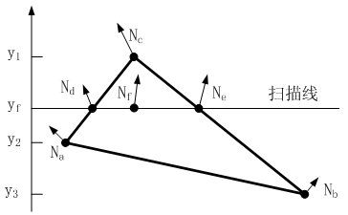

图43-1 点法向量的双线性插值



与多边形顶点的坐标联系起来，有



1. **实现步骤**
2. 添加基础类与添加绘制立方体的CSphere类。
3. 在CProjection类中进行透视变化。
4. 在CLightSource类中对光源参数进行初始化，在CMaterial类中对材质属性进行初始化，在CLighting类中对光强进行计算。
5. 在CSphere类中计算顶点坐标、读入面表，绘制图形。
6. 在CTestView类中调用CSphere类的绘制函数。
7. 在CTestView类中添加消息响应函数，在OnDraw中调用DoubleBuffer函数。
8. **主要算法**

1. CSphere类：

public:

CSphere();

virtual~CSphere();

void ReadVertex();//读入点表

void ReadFace();//读入面表

void Draw(CDC* pDC);//绘制物体

public:

CP3d *V;//球的顶点一维数组

CFace **F;//面的二维数组

int N1, N2;//N1为纬度区域,N2为经度区域

CLighting *pLight;//光照环境

CMaterial *pMaterial;//物体材质

int nClientWidth;//屏幕客户区宽度

int nClientHeight;//屏幕客户区高度

int nHWidth, nHHeight;//屏幕客户区的半宽和半高

CProjection projection;

CSphere::CSphere()

{

V = NULL; F = NULL;

}

CSphere::~CSphere()

{

if (pLight != NULL)

{

delete pLight;

pLight = NULL;

}

if (pMaterial != NULL)

{

delete pMaterial;

pMaterial = NULL;

}

delete[]V;

for (int i = 0; i < N1; i++) {

delete[] F[i];

//防止野指针的产生

F[i] = nullptr;

}

delete[] F;

F = nullptr;

}

void CSphere::ReadVertex()//点表

{

int gAlpha = 4, gBeta = 4;//面片夹角

N1 = 180 / gAlpha, N2 = 360 / gBeta;//N1为纬度区域,N2为经度区域

V = new CP3d[(N1 - 1) * N2 + 2];//V为球的顶点

//纬度方向除南北极点外有"N1－1"个点，"2"代表南北极两个点

double gAlpha1, gBeta1, r = 300;//r为球体半径

//计算北极点坐标

V[0].x = 0, V[0].y = r, V[0].z = 0;

//按行循环计算球体上的点坐标

for (int i = 0; i < N1 - 1; i++)

{

gAlpha1 = (i + 1) * gAlpha * PI / 180;

for (int j = 0; j < N2; j++)

{

gBeta1 = j * gBeta * PI / 180;

V[i * N2 + j + 1].x = r * sin(gAlpha1) * sin(gBeta1);

V[i * N2 + j + 1].y = r * cos(gAlpha1);

V[i * N2 + j + 1].z = r * sin(gAlpha1) * cos(gBeta1);

}

}

//计算南极点坐标

V[(N1 - 1) * N2 + 1].x = 0, V[(N1 - 1) * N2 + 1].y = -r, V[(N1 - 1) * N2 + 1].z = 0;

}

void CSphere::ReadFace()//面表

{

//设置二维动态数组

F = new CFace *[N1];//设置行

for (int n = 0; n < N1; n++)

F[n] = new CFace[N2];//设置列

for (int j = 0; j < N2; j++)//构造北极三角形面片

{

int tempj = j + 1;

if (tempj == N2) tempj = 0;//面片的首尾连接

int NorthIndex[3];//北极三角形面片索引号数组

NorthIndex[0] = 0;

NorthIndex[1] = j + 1;

NorthIndex[2] = tempj + 1;

F[0][j].SetNum(3);

for (int k = 0; k < F[0][j].vN; k++)

F[0][j].vI[k] = NorthIndex[k];

}

for (int i = 1; i < N1 - 1; i++)//构造球面四边形面片

{

for (int j = 0; j < N2; j++)

{

int tempi = i + 1;

int tempj = j + 1;

if (tempj == N2) tempj = 0;

int BodyIndex[4];//球面四边形面片索引号数组

BodyIndex[0] = (i - 1) * N2 + j + 1;

BodyIndex[1] = (tempi - 1) * N2 + j + 1;

BodyIndex[2] = (tempi - 1) * N2 + tempj + 1;

BodyIndex[3] = (i - 1) * N2 + tempj + 1;

F[i][j].SetNum(4);

for (int k = 0; k < F[i][j].vN; k++)

F[i][j].vI[k] = BodyIndex[k];

}

}

for (int j = 0; j < N2; j++)//构造南极三角形面片

{

int tempj = j + 1;

if (tempj == N2) tempj = 0;

int SouthIndex[3];//南极三角形面片索引号数组

SouthIndex[0] = (N1 - 2) * N2 + j + 1;

SouthIndex[1] = (N1 - 1) * N2 + 1;

SouthIndex[2] = (N1 - 2) * N2 + tempj + 1;

F[N1 - 1][j].SetNum(3);

for (int k = 0; k < F[N1 - 1][j].vN; k++)

F[N1 - 1][j].vI[k] = SouthIndex[k];

}

}

void CSphere::Draw(CDC *pDC)//绘制球面

{

CZBuffer *zbuf = new CZBuffer;//申请内存

zbuf->InitDeepBuffer(800, 800, 1000);//初始化深度缓冲器

zbuf->GetScreen(nHWidth, nHHeight);

CPi3 Point3[3];//南北极顶点数组

CPi3 Point4[4];//球体顶点数组

CVector3 Normal3[3]; //南北极顶点的法矢量数组

CVector3 Normal4[4]; //南北极顶点的法矢量数组

for (int i = 0; i < N1; i++)

{

for (int j = 0; j < N2; j++)

{

CVector3 ViewVector(V[F[i][j].vI[0]], projection.ViewPoint);//面的视矢量

ViewVector = ViewVector.Normalize();//单位化视矢量

F[i][j].SetFaceNormal(V[F[i][j].vI[0]], V[F[i][j].vI[1]], V[F[i][j].vI[2]]);

F[i][j].fNormal.Normalize();//单位化法矢量

if (Dot(ViewVector, F[i][j].fNormal) >= 0)//背面剔除

{

if (3 == F[i][j].vN)//三角形面片

{

for (int m = 0; m < F[i][j].vN; m++)

{

projection.PerProject(V[F[i][j].vI[m]]);

Point3[m] = projection.ScreenP;

Normal3[m] = CVector3(V[F[i][j].vI[m]]);

}

zbuf->SetPoint(Point3, Normal3, 3);//初始化

zbuf->CreateBucket();//创建桶表

zbuf->CreateEdge();//创建边表

zbuf->Phong(pDC, projection.ViewPoint, pLight, pMaterial);//颜色渐变填充三角形

zbuf->ClearMemory();

}

else//四边形面片

{

for (int m = 0; m < F[i][j].vN; m++)

{

projection.PerProject(V[F[i][j].vI[m]]);

Point4[m] = projection.ScreenP;

Normal4[m] = CVector3(V[F[i][j].vI[m]]);

}

zbuf->SetPoint(Point4, Normal4, 4);//初始化

zbuf->CreateBucket();//创建桶表

zbuf->CreateEdge();//创建边表

zbuf->Phong(pDC, projection.ViewPoint, pLight, pMaterial);//颜色渐变填充三角形

zbuf->ClearMemory();

}

}

}

}

delete zbuf;//释放内存

}

2.CLighting类：

public:

CLighting();

CLighting(int);

virtual ~CLighting();

void SetLightNumber(int);//设置光源数量

CRGB Illuminate(CP3d, CP3d, CVector3, CMaterial *);//计算光照

public:

int LightNum;//光源数量

CLightSource *Light;//光源数组

CRGB Ambient;//环境光

CLighting:: CLighting()

{

LightNum = 1;

Light = new CLightSource[LightNum];

Ambient = CRGB(1.0, 1.0, 1.0);//环境光恒定不变

}

CLighting::~ CLighting()

{

if (Light)

{

delete[]Light;

Light = NULL;

}

}

void CLighting::SetLightNumber(int lnum)

{

if (Light)

delete[]Light;

LightNum = lnum;

Light = new CLightSource[lnum];

}

CLighting:: CLighting(int lnum)

{

LightNum = lnum;

Light = new CLightSource[lnum];

Ambient = CRGB(0.3, 0.3, 0.3);

}

CRGB CLighting:: Illuminate(CP3d ViewPoint, CP3d Point, CVector3 Normal, CMaterial *pMaterial)

{

CRGB ResultI = pMaterial->M_Emit;//材质自身发散色为初始值

for (int i = 0; i < LightNum; i++)//来自光源

{

if (Light[i].L_OnOff)

{

CRGB I = CRGB(0.0, 0.0, 0.0);

CVector3 VL(Point, Light[i].L_Position);//指向光源的矢量

double d = VL.Mag();//光传播的距离，等于矢量VL的模

VL = VL.Normalize();//单位化光矢量

CVector3 VN = Normal;

VN = VN.Normalize();//单位化法矢量

//第1步，加入漫反射光

if (Light[i].b_Diffuse)

{

double CosTheta = max(Dot(VL, VN), 0);

I += Light[i].L_Diffuse*pMaterial->M_Diffuse*CosTheta;

}

//第2步，加入镜面反射光

if (Light[i].b_Specular)

{

CVector3 VV(Point, ViewPoint);//VV为视矢量

VV = VV.Normalize();//单位化视矢量

CVector3 VH = (VL + VV) / (VL + VV).Mag();//平分矢量

double nHN = pow(max(Dot(VH, VN), 0), pMaterial->M_n);

I += Light[i].L_Specular*pMaterial->M_Specular*nHN;

}

//第3步，光强衰减

double c0 = Light[i].L_C0;//c0为常数衰减因子

double c1 = Light[i].L_C1;//c1线性衰减因子

double c2 = Light[i].L_C2;//c2二次衰减因子

double f = (1.0 / (c0 + c1 * d + c2 * d*d));//光强衰减函数

f = min(1.0, f);

ResultI += I * f;

}

else

ResultI += Point.c;//物体自身颜色

}

//第4步，加入环境光

if (Light[0].b_Ambient)

ResultI += Ambient * pMaterial->M_Ambient;

//第5步，颜色归一化到[0,1]区间

ResultI.Normalize();

//第6步，返回所计算顶点的光强颜色

return ResultI;

}

3.CTestView类：

public:

void DoubleBuffer(CDC* pDC);//双缓冲绘图

void DrawObject(CDC* pDC);//绘制物体

void InitialLightingScene(void);

protected:

BOOL bPlay;//动画开关

CTransform3 tran;//变换对象

CCube cube;

void CTestView::InitialLightingScene(void)

{

cube.LightNum = 1;//光源个数

cube.pLight = new CLighting(cube.LightNum);//一维光源动态数组

cube.pLight->Light[0].SetPosition(0, 0, 200);//设置光源位置坐标

for (int i = 0; i < cube.LightNum; i++)

{

cube.pLight->Light[i].L_Diffuse = CRGB(1.0, 1.0, 1.0);//光源的漫反射颜色

cube.pLight->Light[i].L_Specular = CRGB(1.0, 1.0, 1.0);//光源镜面高光颜色

cube.pLight->Light[i].L_C0 = 1.0;//常数衰减系数

cube.pLight->Light[i].L_C1 = 0.0000001;//线性衰减系数

cube.pLight->Light[i].L_C2 = 0.00000001;//二次衰减系数

cube.pLight->Light[i].L_OnOff = TRUE;//光源开启

}

cube.pMaterial = new CMaterial;//一维材质动态数组

cube.pMaterial->SetAmbient(CRGB(0.247, 0.200, 0.075));//材质对环境光光的反射率

cube.pMaterial->SetDiffuse(CRGB(0.752, 0.606, 0.226));//材质对漫反射光的反射率

cube.pMaterial->SetSpecular(CRGB(0.628, 0.556, 0.366));//材质对镜面反射光的反射率

cube.pMaterial->SetEmit(CRGB(0.2, 0.2, 0.2));//材质自身发散的颜色

cube.pMaterial->SetExp(50);//高光指数

}

void CTestView::DoubleBuffer(CDC* pDC)//双缓冲

{

CRect rect;//定义客户区

GetClientRect(&rect);//获得客户区的大小

cube.nClientWidth = rect.Width();//屏幕客户区宽度

cube.nClientHeight = rect.Height();//屏幕客户区高度

cube.nHWidth = cube.nClientWidth / 2;//屏幕客户区半宽

cube.nHHeight = cube.nClientHeight / 2;//屏幕客户区半高

CDC memDC;

memDC.CreateCompatibleDC(pDC);

CBitmap NewBitmap, *pOldBitmap;

NewBitmap.CreateCompatibleBitmap(pDC, cube.nClientWidth, cube.nClientHeight);

pOldBitmap = memDC.SelectObject(&NewBitmap);

// memDC.FillSolidRect(rect,pDC->GetBkColor());

DrawObject(&memDC);

pDC->BitBlt(0, 0, cube.nClientWidth, cube.nClientHeight, &memDC, 0, 0, SRCCOPY);

memDC.SelectObject(pOldBitmap);

NewBitmap.DeleteObject();

}

void CTestView::DrawObject(CDC * pDC)

{

cube.Draw(pDC);

}

1. **实现效果**

球体Phong明暗处理如图43-2所示。

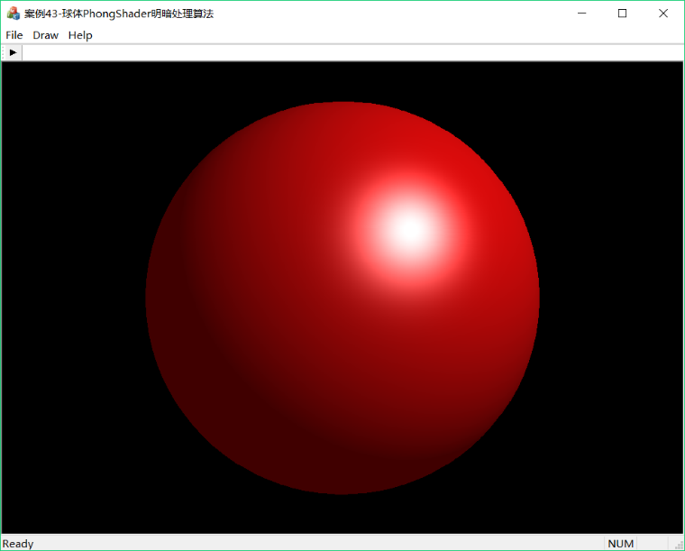

图43-2 球体Phong明暗处理效果图

1. **知识补充**

PhongShader计算三角形网格内每一点的颜色，提供了更柔和、更平滑的高光。